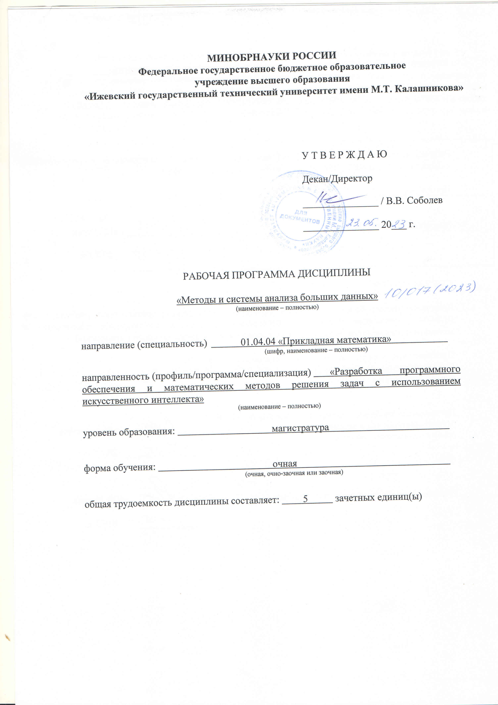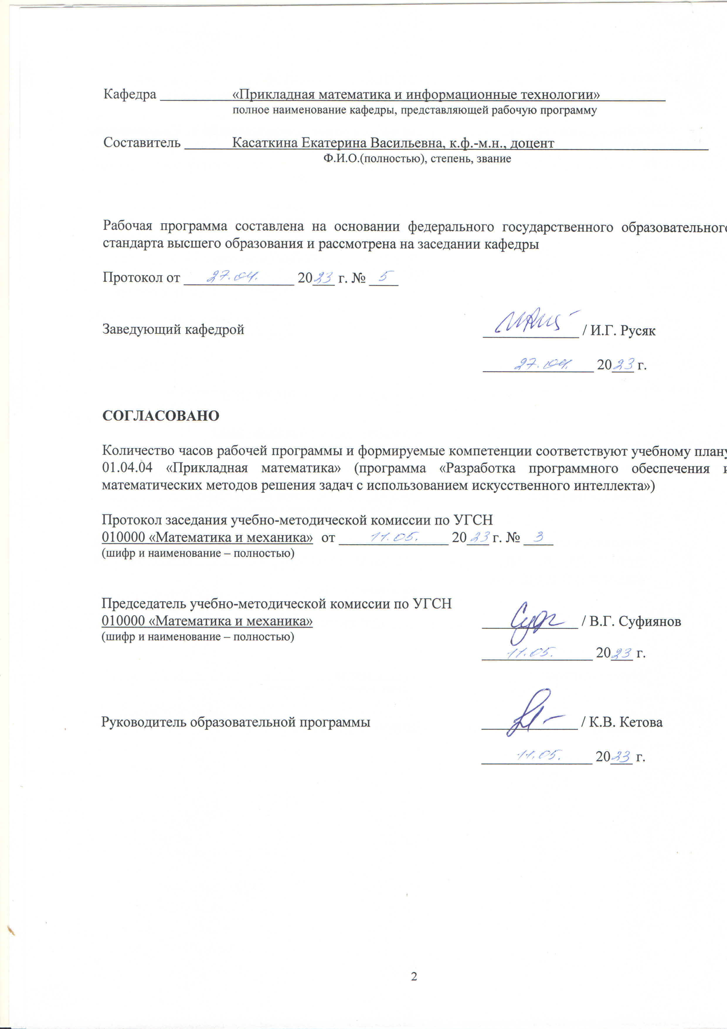
МИНОБРНАУКИ РОССИИ
Федеральное государственное бюджетное образовательное
учреждение высшего образования
«Ижевский государственный технический университет имени М.Т. Калашникова»

У Т В Е Р Ж Д А Ю

Декан/Директор

_______________ / В.В. Соболев

_______________ 20___ г.

РАБОЧАЯ ПРОГРАММА ДИСЦИПЛИНЫ

«Методы и системы анализа больших данных»
(наименование – полностью)

направление (специальность) 01.04.04 «Прикладная математика»
(шифр, наименование – полностью)

направленность (профиль/программа/специализация) «Разработка программного обеспечения и математических методов решения задач с использованием искусственного интеллекта»
(наименование – полностью)

уровень образования: магистратура

форма обучения: очная
(очная, очно-заочная или заочная)

общая трудоемкость дисциплины составляет: 5 зачетных единиц(ы)

Кафедра «Прикладная математика и информационные технологии»
полное наименование кафедры, представляющей рабочую программу

Составитель Касаткина Екатерина Васильевна, к.ф.-м.н., доцент
Ф.И.О.(полностью), степень, звание

Рабочая программа составлена на основании федерального государственного образовательного стандарта высшего образования и рассмотрена на заседании кафедры

Протокол от _______________ 20___ г. № ____

Заведующий кафедрой _____________ / И.Г. Русяк

_______________ 20___ г.

СОГЛАСОВАНО

Количество часов рабочей программы и формируемые компетенции соответствуют учебному плану 01.04.04 «Прикладная математика» (программа «Разработка программного обеспечения и математических методов решения задач с использованием искусственного интеллекта»)

Протокол заседания учебно-методической комиссии по УГСН
010000 «Математика и механика» от _______________ 20___ г. № ____
(шифр и наименование – полностью)

Председатель учебно-методической комиссии по УГСН
010000 «Математика и механика» _____________ / В.Г. Суфиянов
(шифр и наименование – полностью)
_______________ 20___ г.

Руководитель образовательной программы _____________ / К.В. Кетова

_______________ 20___ г.
Аннотация к дисциплине

Название дисциплины | Методы и системы анализа больших данных
Направление (специальность) подготовки | 01.04.04 «Прикладная математика»
Направленность (профиль/программа/ специализация) | Разработка программного обеспечения и математических методов решения задач с использованием искусственного интеллекта
Место дисциплины | Обязательная часть Блока 1 «Дисциплины (модули)»
Трудоемкость (з.е. / часы) | 5 з.е., 180 часов
Цель изучения дисциплины | формирование у студентов навыков построения математических моделей реальных объектов и процессов на основе обработки больших массивов больших данных с использованием систем распределенных вычислений
Компетенции, формируемые в результате освоения дисциплины | ОПК-2. Способен разрабатывать и развивать математические методы моделирования объектов, процессов и систем в области профессиональной деятельности
Содержание дисциплины (основные разделы и темы) | Технологии и системы анализа больших массивов данных. Классификация и регрессия. Кластеризация. Латентно-семантический анализ
Форма промежуточной аттестации | Экзамен

- Цели и задачи дисциплины

Целью преподавания дисциплины является формирование у студентов навыков построения математических моделей реальных объектов и процессов на основе обработки больших массивов больших данных и процессов с использованием систем распределенных вычислений.
Задачи дисциплины:
- формирование системы знаний о современных методах обработки и анализа больших данных;
- обучение особенностям реализации математических методов обработки данных на современных платформах распределенных вычислений.

- Планируемые результаты обучения

В результате освоения дисциплины у студента должны быть сформированы

Знания, приобретаемые в ходе освоения дисциплины
№  п/п З | Знания
 | платформы обработки больших данных
 | методы анализа больших данных
 | методы оценки параметров математических моделей

Умения, приобретаемые в ходе освоения дисциплины
№  п/п У | Умения
 | проводить распределенную обработку больших данных
 | реализовывать математические методы моделирования и статистической обработки данных на языках высокого уровня

Навыки, приобретаемые в ходе освоения дисциплины
№  п/п Н | Навыки
 | практические навыки использования современных информационных технологий для статистической обработки данных
 | навыки разработки математических моделей объектов и процессов на основе обработки статистических данных

Компетенции, приобретаемые в ходе освоения дисциплины
Компетенции | Индикаторы | Знания | Умения | Навыки
ОПК-2. Способен разрабатывать и развивать математические методы моделирования объектов, процессов и систем в области профессиональной деятельности | ОПК-2.1. Знать: методы анализа систем данных на основе современных технологий извлечения новых знаний из данных; современные информационно-коммуникационные и интеллектуальные технологии, инструментальные среды для решения профессиональных задач | 1, 2, 3
 | ОПК-2.2. Уметь: обосновывать выбор методов анализа данных для решения профессиональных задач; обосновывать выбор современных информационно-коммуникационных и интеллектуальных технологий, разрабатывать оригинальные математические модели для решения профессиональных задач |  | 1, 2
 | ОПК-2.3. Владеть: навыками применения современных программных средств для анализа данных при решении профессиональных задач; разработки оригинальных математических моделей, в том числе с использованием современных информационно-коммуникационных и интеллектуальных технологий, для решения профессиональных задач |  |  | 1, 2

- Место дисциплины в структуре ООП

Дисциплина относится к обязательной части Блока 1 «Дисциплины (модули)» ООП.
Дисциплина изучается на 2 курсе в 1 семестре.
Изучение дисциплины базируется на знаниях, умениях и навыках, полученных при освоении дисциплин (модулей):
- Программирование на R/ Python.
Перечень последующих дисциплин (модулей), для которых необходимы знания, умения и навыки, формируемые данной учебной дисциплиной (модулем): -;
- Структура и содержание дисциплины

  - Структура дисциплин
№  п/п | Раздел дисциплины.  Форма промежуточной аттестации  (по семестрам) | Всего часов на раздел | Семестр | Распределение трудоемкости раздела (в часах) по видам учебной работы |  |  |  |  | Содержание самостоятельной работы
 |  |  |  | контактная |  |  |  | СРС | Содержание самостоятельной работы
 |  |  |  | лк | пр | лаб | КЧА | СРС | Содержание самостоятельной работы
1 | 2 | 3 | 4 | 5 | 6 | 7 | 8 | 10 | 11
1. | Технологии и системы анализа больших массивов данных | 36 | 3 | 6 | - | 8 | - | 22 | Защита лабораторной работы
2. | Классификация и регрессия | 36 | 3 | 6 | - | 8 | - | 22 | Защита лабораторной работы
3. | Кластеризация | 36 | 3 | 6 | - | 8 | - | 22 | Защита лабораторной работы
4. | Латентно-семантический анализ | 36 | 3 | 6 | - | 8 | - | 22 | Защита лабораторной работы
5. | Подготовка к экзамену | 36 | 3 | – | – | – | 0,4 | 35,6 | Экзамен
 | Итого | 180 | 3 | 24 | - | 32 | 0,4 | 123,6

  - Содержание разделов курса и формируемых в них компетенций
№  п/п | Раздел  дисциплины | Коды компетенции и индикаторов | Знания | Умения | Навыки | Форма контроля
1. | Технологии и системы анализа больших массивов данных | ОПК-2 | 1, 2, 3 | 1, 2 | 1, 2 | Защита лабораторной работы
2. | Классификация и регрессия | ОПК-2 | 1, 2, 3 | 1, 2 | 1, 2 | Защита лабораторной работы
3. | Кластеризация | ОПК-2 | 1, 2, 3 | 1, 2 | 1, 2 | Защита лабораторной работы
4. | Латентно-семантический анализ | ОПК-2 | 1, 2, 3 | 1, 2 | 1, 2 | Защита лабораторной работы

  - Наименование тем лекций, их содержание и объем в часах
№ п/п | № раздела дисциплины | Наименование лекций | Трудоем-кость (час)
1. | 1 | Технологии анализа больших массивов данных. Кластерная вычислительная платформа Apache Spark. Технология хранения данных Hadoop. Форматы данных HDFS: csv, json, protobuf. Коллекция элементов RDD. Работа с данными ключ/значение. Обработка данных с использованием языков программирования Scala, Java, Python и R. Визуализация данных с использованием GraphX. | 6
2. | 2 | Машинное обучение. Библиотека MLlib. Линейный и нелинейный регрессионный анализ. Классификация «с учителем». Логистическая регрессия. Дискриминантный анализ. Деревья решений. | 6
3. | 3 | Классификация «без учителя». Иерархический кластерный анализ. Итерационные методы кластерного анализа. Метод k-средних. | 6
4. | 4 | Метод главных компонент. Поиск ассоциаций. | 6
 | Всего |  | 24

  - Наименование тем практических занятий, их содержание и объем в часах
Практические занятия учебным планом не предусмотрены.

  - Наименование тем лабораторных работ, их содержание и объем в часах
Лабораторные работы учебным планом не предусмотрены.
№ п/п | № раздела дисциплины | Наименование практических работ | Трудоем-кость (час)
1. | 1 | Обработка больших наборов данных с использованием Python и R. | 4
2. | 1 | Визуализация данных с использованием GraphX. | 4
3. | 2 | Линейный и нелинейный регрессионный анализ. | 4
4. | 2 | Методы классификации. | 4
5. | 3 | Иерархический кластерный анализ. | 4
6. | 3 | Итерационные методы кластерного анализа. | 4
7. | 4 | Метод главных компонент. | 4
8. | 4 | Методы поиска ассоциаций в наборах данных. | 4
 | Всего |  | 32

- Оценочные материалы для текущего контроля успеваемости и промежуточной аттестации по дисциплине

Для контроля результатов освоения дисциплины проводятся защиты лабораторных работ.
Примечание: Оценочные материалы приведены в приложении к рабочей программе дисциплины.
Промежуточная аттестация по итогам освоения дисциплины – экзамен.

- Учебно-методическое и информационное обеспечение дисциплины

а) основная литература
- Воронов, В. И. Data Mining - технологии обработки больших данных [Электронный ресурс] : учебное пособие / В. И. Воронов, Л. И. Воронова, В. А. Усачев. — Электрон. текстовые данные. — М. : Московский технический университет связи и информатики, 2018. — 47 c. — 2227-8397. — Режим доступа: http://www.iprbookshop.ru/81324.html
- Пальмов, С. В. Интеллектуальный анализ данных [Электронный ресурс] : учебное пособие / С. В. Пальмов. — Электрон. текстовые данные. — Самара : Поволжский государственный университет телекоммуникаций и информатики, 2017. — 127 c. — 2227-8397. — Режим доступа: http://www.iprbookshop.ru/75376.html

б) дополнительная литература
- Кухаренко, Б. Г. Интеллектуальные системы и технологии [Электронный ресурс] : учебное пособие / Б. Г. Кухаренко. — Электрон. текстовые данные. — М. : Московская государственная академия водного транспорта, 2019. — 116 c. — 2227-8397. — Режим доступа: http://www.iprbookshop.ru/47933.html
- Интеллектуальные системы [Электронный ресурс]: методические указания к лабораторным работам для студентов бакалавриата, обучающихся по направлению подготовки 01.03.04 «Прикладная математика» – М.: Московский государственный строительный университет, Ай Пи Эр Медиа, ЭБС АСВ, 2020. – 57 c. – Режим доступа: http://www.iprbookshop.ru/39786.html
- Гибридные адаптивные интеллектуальные системы. Часть 1. Теория и технология разработки [Электронный ресурс]: монография / П.М. Клачек [и др.]. – Калининград: Балтийский федеральный университет им. Иммануила Канта, 2018. – 375 c. – Режим доступа: http://www.iprbookshop.ru/23834.html

в) методические указания
- Русяк И.Г., Кетова К.В., Касаткина Е.В., Сабурова Е.А., Вавилова Д.Д. Методические указания к оформлению и выполнению рефератов, лабораторных работ, курсовых работ и проектов, практик, выпускных квалификационных работ для студентов направления 01.04.04 «Прикладная математика», 2018. – 38 с.– Рег. номер МиЕН-055.
- Методические указания к проведению практических занятий по дисциплине “Алгоритмы и структуры данных” для направления 01.04.04 – “Прикладная математика” / сост. В.Г. Суфиянов – Ижевск: 2019. – Рег. номер 127/МиЕН.
- Русяк И.Г., Кетова К.В., Касаткина Е.В., Сабурова Е.А., Вавилова Д.Д. Методические указания к оформлению и выполнению рефератов, лабораторных работ, курсовых работ и проектов, практик, выпускных квалификационных работ для студентов направления 01.04.04 «Прикладная математика», 2019. – 38 с.– Рег. номер 106/МиЕН.
- Методические указания к проведению практических занятий и лабораторных работ по дисциплине “Методы и системы анализа больших данных” для направления 01.04.04 – “Прикладная математика” / сост. В.Г. Суфиянов – Ижевск: 2019. – Рег. номер 174/МиЕН.

г) перечень ресурсов информационно-коммуникационной сети Интернет
- Электронно-библиотечная система IPRbooks. – Режим доступа: http://www.iprbookshop.ru/
- Электронный каталог научной библиотеки ИжГТУ имени М.Т. Калашникова Web ИРБИС http://94.181.117.43/cgi-bin/irbis64r_12/cgiirbis_64.exe?LNG=&C21COM=F&I21DBN=IBIS&P21DBN=IBIS
- Открытое образование. Курсы ведущих вузов России. – Режим доступа: https://openedu.ru/
- Единое окно доступа к образовательным ресурсам. – Режим доступа: http://window.edu.ru/
- Научная электронная библиотека. – Режим доступа: https://elibrary.ru

д) лицензионное и свободно распространяемое программное обеспечение
- Microsoft Office Standard 2007 (Open License: 42267924).
- Doctor Web Enterprise Suite (Лицензия № 116663324).
- RStudio / R.
- Anaconda / Python.
- Apache Spark.
- Apache Hadoop.

- Материально-техническое обеспечение дисциплины

- Лекционные занятия
Учебные аудитории для лекционных занятий укомплектованы мебелью и техническими средствами обучения, служащими для представления учебной информации большой аудитории (наборы демонстрационного оборудования (проектор, экран, компьютер/ноутбук), учебно-наглядные пособия, тематические иллюстрации - при необходимости).
- Лабораторные работы
Для лабораторных занятий используются аудитория №309, оснащенная следующим оборудованием:
- проектор,
- экран,
- компьютеры.
- Самостоятельная работа.
Помещения для самостоятельной работы оснащены компьютерной техникой с возможностью подключения к сети «Интеренет» и доступом к электронной информационно-образовательной среде ИжГТУ имени М.Т. Калашникова:
- научная библиотека ИжГТУ имени М.Т. Калашникова (ауд. 201 корпус № 1, адрес: 426069, Удмуртская Республика, г. Ижевск, ул. Студенческая, д.7);
- помещения для самостоятельной работы обучающихся (ауд. 309, корпус № 6, адрес: 426069, Удмуртская Республика, г. Ижевск, ул. Студенческая, д.48).
При необходимости рабочая программа дисциплины (модуля) может быть адаптирована для обеспечения образовательного процесса инвалидов и лиц с ограниченными возможностями здоровья, в том числе для обучения с применением дистанционных образовательных технологий. Для этого требуется заявление студента (его законного представителя) и заключение психолого-медико-педагогической комиссии (ПМПК).

Лист согласования рабочей программы дисциплины (модуля) на учебный год

Рабочая программа дисциплины (модуля) «Методы и системы анализа больших данных» по направлению подготовки (специальности) 01.04.04 «Прикладная математика» по направленности (профилю) подготовки «Разработка программного обеспечения и математических методов решения задач с использованием искусственного интеллекта» согласована на ведение учебного процесса в учебном году:

Учебный  год | «Согласовано»:  заведующий кафедрой,  ответственной за РПД  (подпись и дата)
2023 – 2024
2024 – 2025

МИНОБРНАУКИ РОССИИ
Федеральное государственное бюджетное образовательное
учреждение высшего образования
«Ижевский государственный технический университет имени М.Т. Калашникова»

Оценочные средства по дисциплине

«Методы и системы анализа больших данных»
(наименование – полностью)

направление (специальность) 01.04.04 «Прикладная математика»
(шифр, наименование – полностью)

направленность (профиль/программа/специализация) «Разработка программного обеспечения и математических методов решения задач с использованием искусственного интеллекта»
(наименование – полностью)

уровень образования: магистратура

форма обучения: очная
(очная, очно-заочная или заочная)

общая трудоемкость дисциплины составляет: 5 зачетных единиц(ы)
1. Оценочные средства

Оценивание формирование компетенций производится на основе результатов обучения, приведенных в п. 2 рабочей программы и ФОС. Связь разделов компетенций, индикаторов и форм контроля (текущего и промежуточного) указаны в таблице 4.2 рабочей программы дисциплины
Оценочные средства соотнесены с результатами обучения по дисциплине и индикаторами достижения компетенций представлены ниже.

№  п/п | Коды компетенции и индикаторов | Результат обучения  (знания, умения и навыки) | Формы текущего и промежуточного контроля
1. | ОПК-2.1. Знать: методы анализа систем данных на основе современных технологий извлечения новых знаний из данных; современные информационно-коммуникационные и интеллектуальные технологии, инструментальные среды для решения профессиональных задач | З1: платформы обработки больших данных;  З2: методы анализа больших данных;  З3: методы оценки параметров математических моделей; | Лабораторная работа.  Экзамен.
2. | ОПК-2.2. Уметь: обосновывать выбор методов анализа данных для решения профессиональных задач; обосновывать выбор современных информационно-коммуникационных и интеллектуальных технологий, разрабатывать оригинальные математические модели для решения профессиональных задач | У1: проводить распределенную обработку больших данных;  У2: реализовывать математические методы моделирования и статистической обработки данных на языках высокого уровня; | Лабораторная работа.  Экзамен.
3. | ОПК-2.3. Владеть: навыками применения современных программных средств для анализа данных при решении профессиональных задач; разработки оригинальных математических моделей, в том числе с использованием современных информационно-коммуникационных и интеллектуальных технологий, для решения профессиональных задач | Н1: практически навыки использования современных информационных технологий для статистической обработки данных;  Н3: навыками разработки математических моделей объектов и процессов на основе обработки статистических данных | Лабораторная работа.  Экзамен.

Наименование: Лабораторная работа
Представление в ФОС: задания и требования к выполнению представлены в методических указаниях по дисциплине
Варианты заданий: задания и требования к выполнению представлены в методических указаниях по дисциплине
Примеры заданий:

1.
Провести анализ тегов MeSH из записей цитирований MEDLINE и их взаимосвязей. Построить сети совместной встречаемости тегов MeSH из записей цитирований MEDLINE с помощью GraphX и провести их анализ.

2.

Загрузите статистические данные для построения регрессионной модели.
Разделите статистические данные на обучающую и тестовую. Выполните регрессионный анализ статистических данных без регуляризации и с регуляризацией 1 L и 2 L. Выполните оценку параметров регрессии с использованием потоковых методов. Оценить гиперпараметры регрессионных моделей (Ridge regression, Lasso, Elastic Net Regression).

3. Определите нетипичные данные в общем потоке информации посредством анализа отклонений;

4. Проведите разделения записей по заранее сформированным классам, т. е. кластеризацию.

Критерии оценки:
Приведены в разделе 2.

Наименование: Экзамен
Представление в ФОС: перечень вопросов
Перечень вопросов для проведения экзамена:
- Системы анализа статистических данных.
- Технологии анализа больших массивов данных.
- Платформа обработки статистических данных Apache Spark.
- Платформа распределенных вычислений Apache Hadoop.
- Форматы данных HDFS: csv, json, protobuf.
- Коллекция элементов RDD. Работа с данными ключ/значение.
- Обработка данных с использованием языков программирования Scala, Java, Python и R.
- Визуализация данных с использованием GraphX.
- Машинное обучение.
- Библиотека MLlib.
- Линейный и нелинейный регрессионный анализ данных.
- Классификация «с учителем».
- Дискриминантный анализ.
- Деревья решений.
- Логистический регрессионный анализ.
- Классификация «без учителя».
- Иерархический кластерный анализ.
- Итерационные методы кластерного анализа. Метод k-средних.
- Метод главных компонент.
- Методы поиска ассоциаций в наборах данных.
Критерии оценки:
Приведены в разделе 2

Наименование: тест
Представление в ФОС: перечень вопросов
Перечень вопросов:
Компетенция

ОПК-2. Способен разрабатывать и развивать математические методы моделирования объектов, процессов и систем в области профессиональной деятельности

Индикаторы достижения компетенции:
ОПК-2.1. Знать: методы анализа систем данных на основе современных технологий извлечения новых знаний из данных; современные информационно-коммуникационные и интеллектуальные технологии, инструментальные среды для решения профессиональных задач
ОПК-2.2. Уметь: обосновывать выбор методов анализа данных для решения профессиональных задач; обосновывать выбор современных информационно-коммуникационных и интеллектуальных технологий, разрабатывать оригинальные математические модели для решения профессиональных задач
ОПК-2.3. Владеть: навыками применения современных программных средств для анализа данных при решении профессиональных задач; разработки оригинальных математических моделей, в том числе с использованием современных информационно-коммуникационных и интеллектуальных технологий, для решения профессиональных задач
Проведение работы, заключающейся в ответе на вопросы теста (компетенция ОПК-2):

1. Перечислите четыре основных характеристики Big Data:
Варианты:
а) Virtualization, Volume, Variability, Vehicle
б) Variety, Velocity, Volume, Value
в) Video, Value, Variety, Volume
г) Verification, Volume, Velocity, Visualization

2. Что такое HDFS?
Варианты:
а) инструмент для анализа больших данных в системе Hadoop с помощью методов машинного обучения
б) инструмент для импорта и экспорта данных в системе Hadoop
в) реляционная СУБД, созданная для работы поверх файловой системы Hadoop
г) распределенная файловая система, которая используется в системе Hadoop для хранения и обработки больших объемов данных
3. Дендрограмма – является результатом работы
Варианты:
а) иерархического кластерного анализа
б) метода К-Средних
в) метода деревьев решений
г) методов построения ассоциативных правил

4. Библиотека МLlib предназначена для

Варианты:
а) реализации алгоритмов машинного обучения на больших объемах данных на серверах Google
б) реализации алгоритмов машинного обучения на неструктурированных данных на кластерах Amazon
в) реализации алгоритмов машинного обучения на больших объемах данных с использованием кластеров Hadoop и Spark
г) реализации алгоритмов хранения больших объемов данных

5. В Spark набор RDD можно преобразовать в набор пар ключ/значение с помощью функции

Варианты:
а) lookup()
б) map()
в) keys()
г) values()

Ключи теста:
Вопрос | 1 | 2 | 3 | 4 | 5
Ответ | б | г | а | в | б

- Критерии и шкалы оценивания

Для контрольных мероприятий (текущего контроля) устанавливается минимальное и максимальное количество баллов в соответствии с таблицей. Контрольное мероприятие считается пройденным успешно при условии набора количества баллов не ниже минимального.
Результат обучения по дисциплине считается достигнутым при успешном прохождении обучающимся всех контрольных мероприятий, относящихся к данному результату обучения.

Разделы дисциплины | Форма контроля | Количество баллов
Разделы дисциплины | Форма контроля | min | max
1 | Лабораторная работа | 3 | 10
2 | Лабораторная работа | 3 | 10
3 | Лабораторная работа | 3 | 10
4 | Лабораторная работа | 3 | 10
5 | Лабораторная работа | 3 | 10
6 | Лабораторная работа | 3 | 10
7 | Лабораторная работа | 3 | 10
8 | Лабораторная работа | 3 | 10

При оценивании результатов обучения по дисциплине в ходе текущего контроля успеваемости используются следующие критерии. Минимальное количество баллов выставляется обучающемуся при выполнении всех показателей, допускаются несущественные неточности в изложении и оформлении материала.

Наименование, обозначение | Показатели выставления минимального количества баллов
Лабораторная работа | Лабораторная работа выполнена в полном объеме;  Представлен отчет, содержащий необходимые расчеты, выводы, оформленный в соответствии с установленными требованиями;  Продемонстрирован удовлетворительный уровень владения материалом при защите лабораторной работы, даны правильные ответы не менее чем на 50% заданных вопросов

Промежуточная аттестация по дисциплине проводится в форме экзамена.
Итоговая оценка по дисциплине может быть выставлена на основе результатов текущего контроля с использованием следующей шкалы

Оценка | Набрано баллов
«отлично» | 75-80
«хорошо» | 66-74
«удовлетворительно» | 51-65
«неудовлетворительно» | 25-50

Если сумма набранных баллов менее 25 – обучающийся не допускается до промежуточной аттестации.
Если сумма баллов составляет от 25 до 50 баллов, обучающийся допускается до экзамена.
Билет к экзамену включает 2 теоретических вопроса и 3 практических заданий.
Промежуточная аттестация проводится в форме устного опроса и выполнения практической работы.
Время на подготовку: 180 минут.
При оценивании результатов обучения по дисциплине в ходе промежуточной аттестации используются следующие критерии и шкала оценки.

Оценка | Критерии оценки
«отлично» | Обучающийся показал всестороннее, систематическое и глубокое знание учебного материала, предусмотренного программой, умение уверенно применять на их практике при решении задач (выполнении заданий), способность полно, правильно и аргументировано отвечать на вопросы и делать необходимые выводы. Свободно использует основную литературу и знаком с дополнительной литературой, рекомендованной программой
«хорошо» | Обучающийся показал полное знание теоретического материала, владение основной литературой, рекомендованной в программе, умение самостоятельно решать задачи (выполнять задания), способность аргументировано отвечать на вопросы и делать необходимые выводы, допускает единичные ошибки, исправляемые после замечания преподавателя. Способен к самостоятельному пополнению и обновлению знаний в ходе дальнейшей учебной работы и профессиональной деятельности
«удовлетворительно» | Обучающийся демонстрирует неполное или фрагментарное знание основного учебного материала, допускает существенные ошибки в его изложении, испытывает затруднения и допускает ошибки при выполнении заданий (решении задач), выполняет задание при подсказке преподавателя, затрудняется в формулировке выводов. Владеет знанием основных разделов, необходимых для дальнейшего обучения, знаком с основной и дополнительной литературой, рекомендованной программой
«неудовлетворительно» | Обучающийся при ответе демонстрирует существенные пробелы в знаниях основного учебного материала, допускает грубые ошибки в формулировании основных понятий и при решении типовых задач (при выполнении типовых заданий), не способен ответить на наводящие вопросы преподавателя. Оценка ставится обучающимся, которые не могут продолжить обучение или приступить к профессиональной деятельности по окончании образовательного учреждения без дополнительных занятий по рассматриваемой дисциплине

